2017.8.10周报
目标
基于LSTM的语义关系分类研究

收获
近年来深度学习的发展状况
深度学习并不是一种全新的方法，而是基于深度神经网络（Deep Neural Network，DNN）的一类学习方法的统称。DNN 源于传统的神经网络（Neural Network，NN），NN 源于上世纪四十年代，该模型尝试通过模拟大脑认知的机理来解决各种机器学习问题。在 1986 年 Rumelhart，Hinton 和 Williams 发表了著名的反向传播算法后，NN 在八、九十年代一度非常流行。但是浅层的 NN 能力有限，相比于其他机器学习算法（SVM，GMM 等）并
没有什么优势。 而 DNN 模型由于当时的各种条件限制和本身存在的一些缺点难以投入实用，包括：
1.缺乏大规模训练数据，使得参数极多的 DNN 模型在小数据集上经常过拟
合。
2.缺乏大量的计算资源，使得计算要求极高的 DNN 模型训练时间过长以至于无法投入实用
3.DNN 的优化大都是非凸的，因此训练过程中模型容易陷入局部最小点。训练过程中随着深度加深，模型会出现梯度消失（爆炸）问题，给训练带来了极
大困难。
因此学者们大都放弃 DNN 转向支持诸如支持向量机（SVM），boosting 等机器学习方法的研究。SVM 等机器学习模型可以看成是只具有一个或者两个隐含层的浅层 NN 模型。但是，这些浅层模型在使用的时候一方面需要根据不同的任务进行对应的代价较高的特征工程，另一方面无法有效利用越来越多的数据。而DNN 能更好的利用大数据，能自动提取特征且非常容易在各个任务之间迁移使用。在 06 年 Hintion 提出逐层预训练方法用于 DNN 训练之后，DNN 开始了快速的发展，以往制约 DNN 发展的各种限制被一个个打破，例如
1.计算资源问题
高性能 GPU 和 CPU 集群提供了强大的计算能力，使得训练大规模神经网络成为可能。
2.优化问题
（1）随机梯度下降（Stochastic gradient descent, SGD）能使得模型在训练过程中有效逃离局部最小点，此外带冲量的 SGD（mentum method），ADAGRAD，AdaDelta等优化方法的提出都有效的推进了 DNN 的非凸优化研究。SGD 还能有效的并行化用于大规模的训练。
（2）Hintion 提出的非监督和层次预训练使得 DNN 模型在利用反向传播做全局优化之前能让网络参数先到达一个较好的起始点，从而使得最后训练完成时能够收敛到相对较好的局部极小点。
（3）ReLU[8]等非饱和激活函数的提出有效解决了梯度耗散（爆炸）问题。
3.过拟合问题。
Dropout 等对抗过拟合的技术以及大规模的训练数据有效缓解了 DNN 训练过拟合问题。
DNN 近年来不断取得突破。在手写体识别基准测试中，DNN 将错误率从1.4%（SVM 模型结果）降到 0.39%。在语音识别领域，错误率停留于 23%左右十多年之后被 DNN 历史性的降到了 16%。在机器视觉领域，2012 年 Hinton 的研究小组首次参加机器视觉领域最具影响力的 ImageNet 比赛，就使用 DNN 以绝对的优势取得了第一名。2 到 4 名使用传统的方法准确率相差不到 1%，而Hintion 小组的准确率超过第二名 10%以上。同样是图像识别领域，在当今最著名的人脸识别测试集 Labeled Faces in the Wild (LFW)上，非深度学习算法最后的识别率为 96.33%，深度学习则可以达到 99.47%。
在深度学习取得一系列引人注目的成果后，工业界也迅速跟进。谷歌和百度将 Hinton 小组在 ImageNet2012 比赛中使用的深度学习模型用于自身的图像搜索业务，使得图像搜索准确率大幅提高。此外，百度 2012 年即成立深度学习研究院（Institute of Deep Learning, IDL），2014 年 5 月又在硅谷成立深度学习实验室并聘请著名深度学习专家吴恩达（Andrew ng）为首席科学家。Facebook 在 2013年成立人工智能研究室，聘请卷积神经网络发明者，著名深度学习专家 YannLeCun 为研究室主任。而 google 则在 2013 年聘请 Hinton 加入后又在 2014 年以 4亿美元的价格收购了伦敦一家深度学习的创业公司 DeepMind。2013 年 MIT Technology Review 将深度学习列为当年世界十大技术突破之首

深度学习在NLP（神经语言程序学）领域研究现状
2003 Bengio 等人提出了用一个三层神经网络构建 n-gram 语言模型 [16] ，其中第一层是通过将词的 one-hot（一种编码方式） 表示和一个词向量矩阵点乘的方式将单个词汇映射到低维实数向量空间中。用这种方式得到词的向量化表示被称为 distributed representation of word 或 word embedding（词向量）。
不仅解决了one-hot便是带来的维数灾难问题，而且研究人员发现通过训练语言模型，利用词汇共现信息训练出来的 word embedding 蕴含了词汇的语义信息，例如能刻画出One-hot 方式无法表达的词与词之间的相似度信息（语义相近的词在 wordembedding 向量空间中也较接近）。更令人欣慰的是，语言模型的训练是一个无监督的过程，也就是说人们可以进行大规模的无监督学习从大规模的无标记普通文本数据中学习到蕴含更丰富词汇信息的 word embedding。
2003 年之后，又出现了大量的 word embedding 相关的工作。在 03 年 Bengio工作的基础上，Mnih & Hinton 和 Morin & Bengio 等人都提出了层次结构的神经网络语言模型，用于加速模型的训练和推断过程
2007 年，Hinton 提出基于 RBM 的 Log-Bilinear 语言模型，该模型利用历史信息的方式非常新颖，对历史词汇 embedding 做线性变换后求和得到隐含层表示h（h 即为历史信息语义总结表示），然后直接使用 h 和候选词的词向量做内积，作为输出层输出（因为向量模长一致，内积结果直接能反应向量的余弦相似度），将词向量的作用发挥到了极致。而且该模型是纯线性模型，变量比传统的方法少量几乎一半。公式漂亮，模型简洁，速度也很快。
2008 年，Ronan Collobert 和 Jason Weston 等人将词向量用于处理其他自然语言任务（词性标注，分块，名实体识别，语义角色标注），以无监督训练语言模型得到的 word embedding 作为初始值用于训练，即能提升相关有监督任务的性能，还能反过来得到更好的 word embedding，使 word embedding 获得任务相关的信息。这种word embedding 的使用方式和有监督训练的概念被后续的自然语言处理研究广泛采用。
Eric H.Huang 2012 年发表的文章在 Ronan Collobert 和 Jason Weston 工作的基础上引入了文档全局信息用于神经语言模型的训练，丰富了词向量的语义信息。并且第一个尝试使用词向量解决一词多义问题，提供了多义词表示的 wordembedding 解决方案。
Mikolov 在 2010 年提出了使用 RNN 用于语言模型建模后又在 13 年提出了使用周围词预测中间词的 Continue BOW（CBOW）模型和使用中间词预测周围词的 Skip-gram 模型。
Jeffrey 和 Socher 在 2014 提出 Glove（Global Vectors for word representation）模型。Glove 是一个 Log Bi-Linear 模型并将 Globall Matrix Factorization 和Local Context Window 融入其中。

LSTM单元的改进
1999 年，Gers 等在原始 LSTM 的基础上引入了遗忘门（forget gate），遗忘门使得模型有了清除无用的历史信息的能力。
2000 年，Gers & Schimidhuber 等提出为了更加精确的利用历史信息和输入数据。记忆单元本身也应该参与到多个门的控制中。因此，提出了 Peephole Connections，将记忆单元的状态（state）也作为各个门的输入。
2005 年，Graves & Schmidhuber 等提出使用完全的后向传播方式训练LSTM 模型，使得 LSTM 的实现过程因为可以进行梯度检测从而更加可靠。2009年，Bayer 等为了提升在处理某些上下文敏感的序列问题时模型的健壮性，提出了不同的 LSTM 结构。2014 年，Sak 等为了减少多记忆模块 LSTM 的参数个数，在 LSTM 输出后加了个线性降维操作。Doetsch 等通过在各个门的激活函数中引入新的参数，提升了 LSTM 在离线手写识别数据集上的表现。
2014 年，Cho 等提出了简化版本的 LSTM,GRU（Gated Recurrent Unit）。GRU 单元只有两个门，重置门（reset gate）和更新门（update gate）。Chung 等通过多组对比实验表明，GRU 虽然参数更少，但是在多个任务上都和 LSTM 有相近的表现。

对于语义关系多分类任务，官方的测评标准是计算所有类（共19个类）的宏平均F1值
要计算宏平均 F1 值，首先，我们先要得到各个类别的正确率（Precision）、
召回率（Recall）和 F1 值（F1-measure）。计算公式如下：
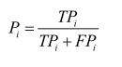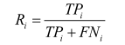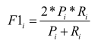
公式中，TPi 表示被正确分为第i类的样本数量，FPi 表示被错误的分成第i类的样本数量，FNi 表示原本属于第i类的样本被分为其他类别的样本数量。Pi 、Ri和F1i 分别表示第i类的准确率、召回率和F1值。
而宏平均F1值计算公式为：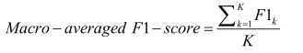
其中，K 表示分类任务的类别总数。由公式可见，宏平均的特点就是求平均时不做加权，各个类别权重一样，不受各个类别样本数量的干扰。因此，容易受到稀有类别的影响。

MV-RNN 模型
两个词的组合过程如下：
假设两个词的词向量（vector）和操作矩阵（matrix）分别由（a,A）和（b,B）表示。那么，由这两个词组合出短语的向量表示的过程可以由下列公式表示：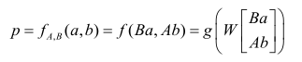
p 就是组合出的短语的向量表示。短语的操作矩阵的生成过程由下列公式表示：
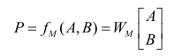
将上述过程用于多个词组合的时候，需要先将多个词转化成解析树形式，然后自底向上递归组合，该过程可用下面的图表示：
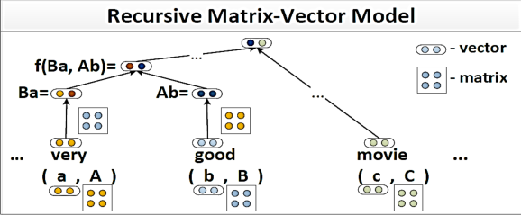
模型中引入的语义操作矩阵能够刻画出文本中副词对形容词的修饰操作，以及真假逻辑的修饰操作

Coling-CDNN模型
该模型先对输入(词以及相对位置信息)做embedding（向量化操作）然后分别提取 2 类特征：1.词汇级别特征 2. 句子级别特征。最后组合成最终的特征送入 softmax 分类器分类。模型整体框架如图所示：
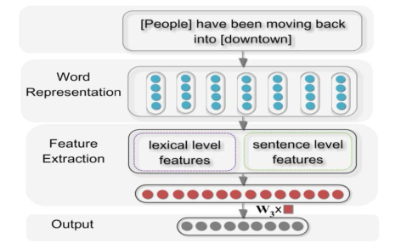
其中，词汇级别特征由表所示特征组成：
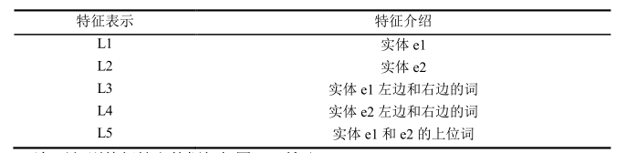
而句子级别特征抽取的框架如图所示：
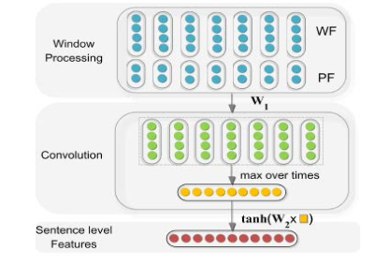
举个例子：
假设句子是：The <e1>cat</e1> sat on the <e2>mat</e2>
第一步特征提取，文章用长度为3的窗口扩展每个词，加上每个词相对于e1，e2的位置特征。那么就一共就有5个特征，如图所示：
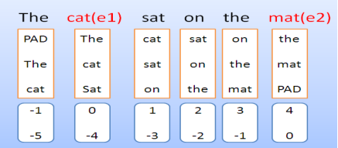
第二步做embedding，每个词对应一个50维的embedding，每个相对位置对应一个 5 维的 embedding，每个词各个embedding直接连接成最终词的向量表示。最终得到一个句子的矩阵表示X，用于后面的卷积层的输入
第三步应用公式(2-7)做卷积，应用公式(2-8)做最大池化（max pooling）其中，n1是矩阵 Z 的行数：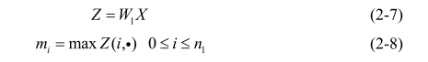这里的卷积就是矩阵乘法。
同时且该模型还需要让max pooling得到特征m通过通过一层神经网络得到最后的句子级别的特征 g，如公式所示：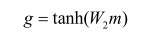

CR-CNN模型
设类别集合为 C ，输入样本 x 的正确分类为 y ⁺∈C，其他错误类别用c ⁻∈C 表示，s_{θ}（x）_{y}⁺ 和s_{θ}（x）_{c}⁻分别是样本 x 对应于这两种类别的分数，模型参数用θ表示。CR-CNN 模型的损失函数可由公式1表示：（1）
但因为错误分类会有很多个，模型损失函数计算使用的是多个错误分类中分数最高的一个，即：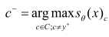，公式中的m⁺和m⁻分别对应正确分类和错误分类的间隔。 g 是倍乘系数，
用于倍乘调节两个分数之间的间隔差距以及调节对错误的惩罚力度。作者表示通
过最小化公式(2-11)表示的损失函数训练的 CR-CNN 模型能使正确分类的分数大
于 m ⁺ ，错误分类的分数小于 -m⁻ 。β||θ||² 表示模型使用L2正则。
除此之外，文章对 Other 类还有特殊的处理。文章把 others 类这种不属于任何一类的类别叫做人造类别（artificial class）。Others 类对整体的表现影响很大，因为包含的噪音太多了。本身 others 类的样本就没多少共同点，因此文章没有给others 类也学习一个标准的特征向量（因为文章认为根本就没有这东西，有才是建模错误）。CR-CNN 模型对 other 类进行了针对性的分类器改进。具体的，如果样本x属于other 类，则计算损失函数时，公式（1）的第一项直接被置为 0。预测分类标签时，如果所有类别对应的分数都为负数则将样本标记为 other 类，否则标记为分数最高的类别

